初 次 申 请 招 收 博 士 生 人 员
简 况 表

申 请 人 姓 名： 韩奎华

所 属 单 位： 能源与动力工程学院

一级学科名称： 动力工程及工程热物理

二级学科名称： 热能工程

山东大学学位评定委员会办公室制
2015年05月29日填表

（本表请正反面印刷）

填表说明
（一）二级学科代码与名称按照《学位授予和人才培养学科目录（2011年）》填写。
（二）申请者填写的CSSCI、SSCI、AHCI、SCI、EI收录论文应为第一作者或通讯作者，且发表的论文、出版的著作须以山东大学为第一署名单位(校外引进人才入校前论文除外)。
（三）国家级科研项目包括：国家社会科学基金项目、国家自然科学基金项目、全国教育科学规划项目、全国艺术科学规划项目、教育部人文社会科学重大攻关项目、教育部人文社会科学重点研究基地重大项目、教育部高等学校古籍整理重大委托项目；国家自然科学基金项目、国家科技支撑计划项目、国家高技术研究发展计划项目（863计划）、国家重点基础研究发展计划项目（973计划）、国家科技重大专项计划项目、科技部、科技部政策引导类科技计划专项项目（星火计划、火炬计划、农业科技成果转化资金、国家软科学研究计划、国际科技合作计划）、国家军工项目（总装备部、总政治部、总参谋部、总后勤部及国家国防科技工业局项目）、国际合作项目（世界银行、亚洲银行、欧盟、WTO、美国NIH）等。省部级项目包括：全国教育科学规划项目、全国艺术科学规划项目、各部委科研计划和规划项目、教育部人文社会科学研究项目、教育部科学技术研究项目、省自然科学基金、省优秀中青年科学家科研奖励基金、省科技攻关计划、省星火计划、省软科学研究计划项目、省社科规划项目、省古籍整理研究计划等。
（四）请不要加页。

姓 名 |  |  | 韩奎华 |  |  |  | 性 别 | 男 |  | 出生年月 | 1978.05
教师编号 |  |  | 200799018261 |  |  |  | 专业技术职务 | 副教授 |  | 聘任时间 | 2009.12
最后学历、最高学位（包括时间、学校、学科） |  |  |  |  | 国内：博士研究生，工学博士、2007.06、山东大学、热能工程
 |  |  |  |  | 国外：
主要研究方向 |  |  |  |  |  | 清洁燃烧与污染物防治
联系电话 |  |  |  | 办公电话：88392414 家庭电话：88922018 移动电话：13589033524
近五年作为第一作者或通讯作者发表CSSCI、SSCI、AHCI、SCI、EI收录论文共（ 11 ）篇
（人文、社科申请者请注明权威期刊，SCI收录论文请注明影响因子）
主  要  学  术  论  文 | 序号 | 论 文 题 目 |  |  |  |  |  |  | 期刊名称、时间、卷册  （收录情况） |  |  | 通讯作者备注
主  要  学  术  论  文 | 1 | Influence of ammonium phosphates on gaseous potassium release and ash forming characteristics during combustion of biomass (IF 2.733) |  |  |  |  |  |  | Energy & Fuels, Energy Fuels, 2015, 29 (4): 2555–2563 |  |  | 通讯作者，第二位
主  要  学  术  论  文 | 2 | 三聚氰酸选择性非催化还原脱硝特性的实验研究 |  |  |  |  |  |  | 中国电机工程学报，2014，34(23): 3892-3898 |  |  | 通讯作者，第二位
主  要  学  术  论  文 | 3 | Experimental and modeling study on De-NOx characteristics of selective non-catalytic reduction in O₂/CO₂ atmosphere (IF 0.872) |  |  |  |  |  |  | Chinese Journal of Chemical Engineering, 2014, 22(8): 943–949 |  |  | 通讯作者，第二位
主  要  学  术  论  文 | 4 | 磷酸二氢铵脱除气相氯化钾的模拟与实验 |  |  |  |  |  |  | 化工学报，2014，65(3): 1093-1098 |  |  | 第一位
主  要  学  术  论  文 | 5 | 木醋调质石灰石用于O₂/CO₂燃煤同时脱硫脱硝性能 |  |  |  |  |  |  | 燃料化学学报，2013, 41 (11): 1378-1383 |  |  | 第一位
主  要  学  术  论  文 | 6 | O₂/CO₂燃煤气氛下有机钙再燃脱硝性能 |  |  |  |  |  |  | 中国电机工程学报，2013，33（29）：25-32 |  |  | 第一位
主  要  学  术  论  文 | 7 | O₂/CO₂气氛下选择性非催化还原脱硝特性实验研究 |  |  |  |  |  |  | 工程热物理学报，2013，34（9）：1771-1774 |  |  | 通讯作者，第二位
主  要  学  术  论  文 | 8 | Experimental study on biomass advanced reburning for nitrogen oxides reduction (IF 1.453) |  |  |  |  |  |  | Process Safety and Environmental Protection, 2010, 88(6):425–430 |  |  | 第一位
主  要  学  术  论  文 | 9 | O₂/CO₂气氛下木醋调质石灰石再燃/先进再燃脱硝性能研究 |  |  |  |  |  |  | 燃料化学学报，2013，41（2）:228-234 |  |  | 通讯作者，第二位
主  要  学  术  论  文 | 10 | 基于无模式法推断木醋调质石灰石热解动力学参数 |  |  |  |  |  |  | 中国电机工程学报，2012, 32(26): 31-36 |  |  | 通讯作者第二位
主  要  学  术  论  文 | 11 | O₂/CO₂气氛下木醋调质石灰石直接硫化反应动力学研究 |  |  |  |  |  |  | 燃料化学学报，2012，40（12）：1505-1511 |  |  | 通讯作者，第二位
共7页 第1页

近五年独立（第一主编）出版学术专著(不含教材)共 ( 0 )部
主要学术专著 | 序号 | 专著名称 |  | 出版单位、时间 |  |  | 本人位次
近五年获部、省级及以上奖励成果共( )项；作为第一完成人获国家发明专利共（ 6 ）项
主要获奖  成果及  专利 | 序号 | 成果名称 |  | 成果颁发部门、奖励名称、等级、时间 |  |  | 本人位次
主要获奖  成果及  专利 | 1  2  3  4  5  6 | 一种负载型铁基复合氧化物催化剂及其制备方法，发明专利201210113884.2  一种烟气SCR脱硝催化剂的制备方法，发明专利201210014144.3  用于循环流化床锅炉脱硫脱硝的浆液，发明专利201110113434.9  一种负载型脱硝催化剂的制备方法，发明专利201210129563.1  常闭式环保节油加油枪枪口封闭器，发明专利201210485389.4  一种三段分离式生物质气化方法及装置，发明专利201210164798.4（按合作协议专利权人为企业） |  | 国家知识产权局2013.10.23  国家知识产权局2013.11.27  国家知识产权局2014.01.08  国家知识产权局2014.05.28  国家知识产权局2014.08.06  国家知识产权局2014.02.19 |  |  | 第一位  第一位  第一位  第一位  第一位  第一位
近五年作为负责人承担的科研项目共（33）项、横向项目共（27）项，获得的科研总经费共（414.8）万元。目前可支配科研经费（59.6）万元。
序号 | 项目编号及名称 |  | 项目来源 |  | 起止时间 | 科研经费
1  2  3  4  5  6  7  8  9  10 | 生物质燃烧中气相KCl/HCl/NOx/SO2一体化协同脱除机理研究(51206096)  生物质固体燃料改良及其清洁燃烧的关键基础研究(201401275)  O2/CO2燃煤气氛中选择性非催化脱硝特性与机理研究(ZR09FQ016)  山东电力产业低碳化技术路线与对策研究(10RKGB3024)  生物质分布式能源站综合应用示范项目(05071302)  电站锅炉原煤燃烧特性测试技术协议(11411097)  新能源发电技术研究(11411086)  混煤燃烧特性与技术研究(11411087)  枣庄生活垃圾焚烧发电项目(11411274)  功能器件用碳化硅衬底生产建设项目(11411241) |  | 国家自然科学基金  济南高校自主创新基金  省自然科学基金  省软科学计划项目  省发改委2012年新能源产业发展专项资金  山东电力研究院  山东电力建设第一工程公司  山东鲁能节能设备开发有限公司  枣庄中科环保电力有限公司  山东天岳晶体材料有限公司 |  | 20130101_20151231  20140101-20161231  20100101-20121231  20101001-20111231  20130315-20151231  20101125-20101231  20101020-20101231  20101008-20101231  20121106-20131105  20120702-20121231 | 25.0  10.0  3.0  2.0  10.0  15.0  9.5  6.0  37.0  13.5
共7页 第2页

本人的主要研究方向及学术贡献：
1、生物质/有机钙再燃及先进再燃脱硝
再燃作为控制燃煤氮氧化物排放的一项基本技术，本人在该方向的主要工作主要包括：采用实验装置和机理模拟探索了典型生物质、燃气（天然气和液化石油气）、有机钙（化工品级和生物质废液调质石灰石等）作为再燃燃料脱硝特性与机理研究，探索了O₂/CO₂气氛下再燃脱硝特性和机理，以及再燃与选择性非催化脱硝协同脱硝的原理研究，即生物质、燃气和有机钙等尿素、氨水复合脱硝技术的实验研究。通过研究得到了再燃脱硝的优化的工艺参数，再燃比/氨氮比、反应温度、停留时间等对脱硝效率的影响规律，结合热分析、Chemkin等反应机理模拟揭示了生物质、燃气等脱硝机理，得出了先进再燃脱硝效率分布特性，以及有机钙协同脱硫脱硝特性和机理。发展和完善了再燃/先进再燃脱硝理论，并为相应技术发展提供了技术参考。成为国内早期主要研究再燃和先进再燃脱硝的学者之一。近五年来取得的主要成果如下：
以第一位完成人获得鉴定成果：生物质与气体先进再燃脱硝技术研究（鲁环科成鉴字[2010]第3号），技术水平：国际先进，2010.10。以第一或通讯作者发表SCI/EI收录期刊论文6篇，协助指导研究生作为主要作者发表SCI/EI收录论文10余篇，以第一发明人获授权发明专利1项。

2、选择性非催化脱硝/催化脱硝
选择性非催化脱硝作为控制燃烧氮氧化物的主要技术之一，本人在该方向的主要工作包括：采用实验装置和机理模拟探索了氨、尿素、三聚氰酸等还原剂的脱硝性能，完善了反应机理模型，揭示了碳酸钠、有机铁盐、乙醇、甘油、乙酸甲酯等添加剂对脱硝的影响和作用机理，目前在正拓展筛选还原剂和反应性能优化研究。结合当前常规钒钛系SCR催化剂成本高和脱硝反应温度高的问题，重点研究了微波辐射加热烘干提升催化剂低温反应性能的研究，以及TiO₂/Al₂O₃为载体掺加铁盐、铈盐为主剂，钨/钼/钛和锆任意一种或多种作为助剂的负载性催化剂的研究，拓宽了脱硝温度窗口和低温反应活性。为新型催化剂开发和催化理论发展提供了一定基础理论，目前，正在结合微波加热烘干工艺拓展γ-Fe₂O₃基催化剂制备及脱硝性能的研究。该方向研究成为国内研究非催化脱硝/催化脱硝的力量之一。近五年来，取得的主要成果如下：
以第一发明人获授权发明专利3项，第一作者或通讯作者发表SCI/EI收录期刊论文3篇，协助指导研究生作为主要作者发表SCI/EI收录论文3篇。

3、生物质燃料改性及清洁燃烧
因生物质（尤其秸秆类燃料）直燃及气化过程存在灰熔点低及积灰腐蚀等问题，成为制约其发展的技术瓶颈之一。本人在该方向的主要工作，从燃料改性与燃烧过程污染物协同控制理念出发，研究：生物质成型燃料添加剂（磷酸二氢铵、钙基吸收剂等）固钾、固硫、提高灰熔融性特性，再结合吸附剂（磷酸二氢铵、钙基吸收剂等）烟气气相脱钾、脱氯、脱硝等方法。另外，通过燃料改性及炭化制备清洁的固体替代燃料，实现生物质燃料清洁燃烧。以期为生物质、垃圾、污泥等燃烧产生的类似污染物的控制提供理论基础和技术指导。目前，该研究方向正深入开展，近五年来取得的主要成果如下：
以第一发明人获授权发明专利1项，申报发明专利2项。以第一或通讯作者发表SCI/EI收录期刊论文2篇。Journal of Analytical and Applied Pyrolysis、Environmental Progress & Sustainable Energy等期刊投稿2篇。
共7页 第3页

近五年本人有代表性的科研成果简介之一：
成果名称 | Experimental study on biomass advanced reburning for nitrogen oxides reduction | 完成时间 | 2010.07.18
先进再燃是一种有效的脱硝工艺，即将基本再燃与喷入氨基还原剂、添加剂结合的工艺。采用的再燃燃料有：超细煤粉、生物质、液化石油气、水煤浆等。选择性非催化还原脱硝（SNCR）也是一项有效的脱硝技术，但限于温度窗口狭窄约900–1000℃，温度过高易导致氨基还原剂氧化生成NOx，温度过低将导致反应活性降低、氨逃逸。该技术一直受限于炉温范围、还原剂与烟气的混合程度、最佳温度的停留时间、氨逃逸等问题。国内外研究得到少量的碳酸钠能够向低温方向拓宽温度窗口和提高脱硝效率，并能抑制N₂O生成。生物质灰含有较多的碳酸钾，将进一步促进SNCR脱硝过程。采用锅炉燃烧模拟装置研究了杨木、玉米秸秆、麦秸、花生壳4种典型生物质的基本再燃脱硝性能。探索了操作参数：反应温度、再燃比、过量空气系数、再燃燃料粒径、反应时间对脱硝效率的影响规律。草本生物质比木本生物质具有更低着火温度、更大的挥发分燃烧放热量，使得其具有更低的再燃喷入温度。生物质最佳的再燃温度1223–1323 K，再燃比15–25%，再燃区化学计量比0.6–0.8、再燃燃料粒径150-250μm，停留时间为0.8s。典型再燃条件下，再燃比为15%时，可以达到54–67%脱硝效率。并研究了氨水、尿素、以及有无碳酸钠对脱硝的协同影响。生物质灰中碳酸钾或碳酸钠能促进选择性非催化还原脱硝。氨基还原剂联合碳酸钠喷入能够提高脱硝效率，但是对于过量氨基还原剂的情况下，碳酸钠很难提高脱硝效率。先进再燃的温度窗口1223–1323 K，氨基还原剂随燃尽风喷入或者喷入燃尽区，脱硝效率会进一步提高。如果氨基还原剂混合碳酸钠一起喷入，脱硝效率将进一步提升，再燃比在15–20%先进再燃工艺可以总体达到85–92%的脱硝效率。
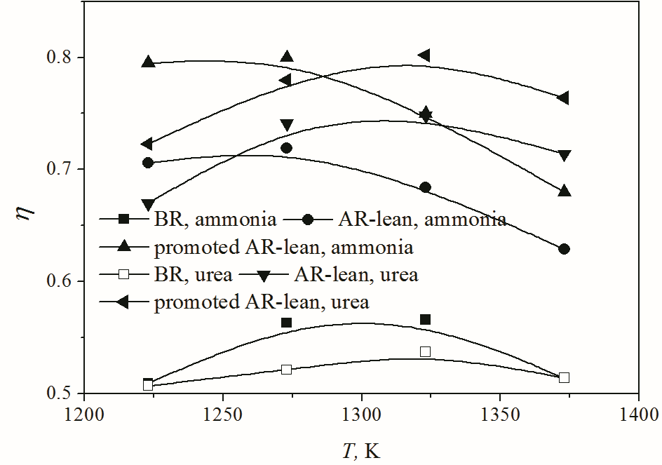
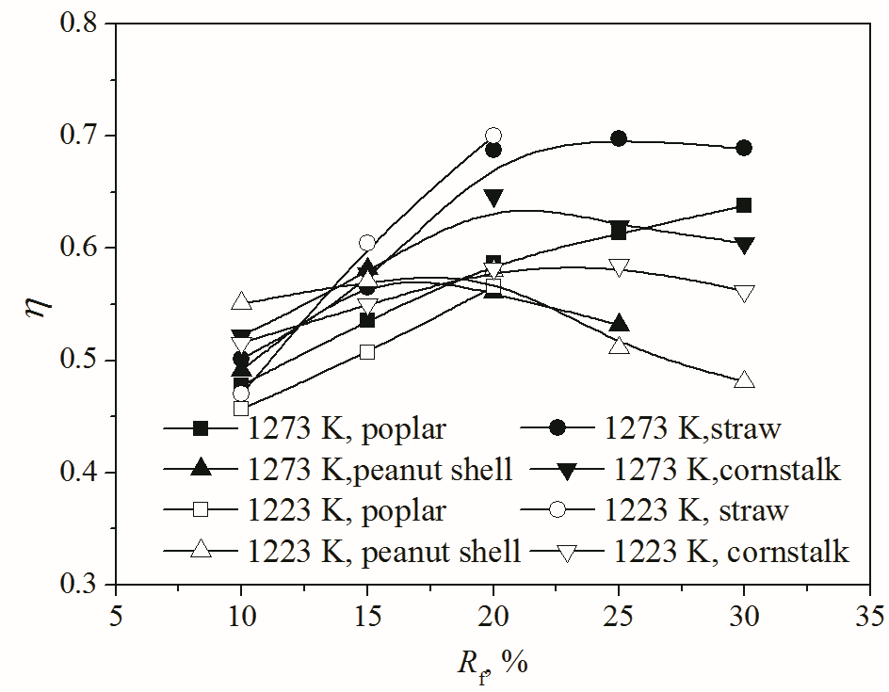

图1 再燃比及温度对脱硝效率的影响 图2 再燃比15%，杨木的先进再燃脱硝效率
表 1 不同先进再燃的脱硝效率*
Reburn fuel | Type | η / % |  | η' / %
Reburn fuel | Type | NH₃ | urea | NH₃ | urea
poplar | AR-lean | 71.9 | 74.4 | 35.7 | 47.2
poplar | Promoted AR-lean | 80.0 | 78.0 | 54.2 | 55.2
poplar | AR-lean+SNCR | 83.6 | 71.2 | 62.5 | 61.7
poplar | Promoted AR-lean+SNCR | 83.8 | 81.5 | 62.9 | 62.3
cornstalk | AR-lean | 73.5 | 75.1 | 39.1 | 39.0
cornstalk | Promoted AR-lean | 78.1 | 76.5 | 49.7 | 42.4
cornstalk | AR-lean+SNCR | 85.6 | 80.1 | 66.9 | 51.2
cornstalk | Promoted AR-lean+SNCR | 86.0 | 80.5 | 67.8 | 52.2
straw | AR-lean | 80.6 | 85.5 | 37.8 | 55.1
straw | Promoted AR-lean | 84.5 | 86.1 | 50.3 | 57.0
straw | AR-lean+SNCR | 87.9 | 86.6 | 72.2 | 65.8
straw | Promoted AR-lean+SNCR | 88.2 | 86.9 | 72.9 | 66.6
* R_{f}=15%, α₂=0.8, NSR=1.5, β=100×10⁻⁶, T=1273 K, η' corresponds to the NO reduction efficiency by N-agent, supposing the NO emission concentration of the basic reburning was the initial NO concentration for injection of N-agent.

共7页 第4页
近五年本人有代表性的科研成果简介之二：
成果名称 | Experimental and modeling study on De-NOx characteristics of selective non-catalytic reduction in O₂/CO₂ atmosphere | 完成时间 | 2014.08.28
氮氧化物（NO_{x}）可以造成严重的大气污染，危害人类健康，还能够转化为二次颗粒污染物，成为雾霾的主要组分之一。燃煤电厂是氮氧化物的主要来源，占全国氮氧化物总排放量的40%以上。“十二五”规划纲要和于2012年1月1日起实施的《火电厂大气污染物排放标准》(GB13223-2011)均对氮氧化物的排放标准做了更为严格的规定。选择性非催化还原（selective non-catalytic reduction, SNCR）技术作为一种较成熟的NO_{x}脱除技术，是将氨基还原剂喷入炉膛900~1100 ℃的区域，使其迅速热分解生成NH₃及其它副产物，将烟气中的NO_{x}还原成N₂，脱硝效率适中，具有占地少、投资小、系统简单、施工时间短的优点，其对锅炉运行影响小，并可以与其他低NO_{x}燃烧技术复合应用取得较高的脱硝效率，适合于中小型锅炉的改造。O₂/CO₂燃烧技术作为一种新型燃烧技术，可以实现CO₂/SO₂/NO_{x}的廉价联合脱除，将其与SNCR技术复合应用，能够进一步降低NO_{x}的排放，进而满足更严格的烟气排放标准。前人对于SNCR技术的研究主要集中在常规空气气氛下，对于O₂/CO₂气氛下SNCR脱硝特性的研究几乎没有，因此，本研究利用自主设计搭建的立式管式炉实验装置研究了O₂/CO₂气氛下SO₂和不同添加剂（碳酸钠、乙醇和氯化铁）对氨气选择性非催化还原脱硝特性的影响，并采用Chemkin软件，利用耦合多种反应机理得到的改进Miller&Bowman机理模型对O₂/CO₂气氛下选择性非催化脱硝反应过程进行模拟，实验与模拟相结合，旨在揭示O₂/CO₂气氛下氨基还原剂选择性非催化脱硝特性以及SO₂和添加剂对于脱硝效率的影响规律，得到SO₂、钠盐、铁盐、乙醇在该气氛下对脱硝影响的反应机理。
实验得出O₂/CO₂、O₂/Ar以及O₂/N₂三种气氛下氨气选择性非催化还原脱硝的温度窗口分别为841~1184 ℃，832~1200 ℃和843~1184 ℃，不同气氛每个实验温度点下的脱硝效率相差不大，O₂/CO₂气氛下最佳反应温度约为900 ℃，脱硝效率为95.4%。一定浓度的SO₂对氨气脱硝有抑制作用，碳酸钠和氯化铁的加入可以拓宽温度窗口，使其向低温方向移动，分别将800 ℃时的脱硝效率从30.4%提高到74.0%和67.4%。本研究中采用的机理文件是在MG99机理模型的基础上加入了Leeds模型、Rota模型、Zamansky模型以及Rumminger模型中的一些相关反应，最终得到的计算模型可以较好的呈现O₂/CO₂气氛下氨气脱硝的反应特性，Na₂CO₃和Fe(CO)₅对脱硝特性的影响与Na₂CO₃和FeCl₃的实验结果拟合较好，但是由于在模拟计算时假设反应进行过程中的反应物混合、传热以及流动均处于理想状态，使通过模拟计算得出的脱硝效率比实验得出的脱硝效率要略高一些。对反应进行敏感性分析以及反应路径分析可以发现，添加剂的加入在较低温度下提高了OH自由基的浓度，改善了NH₃的转化和NO还原，进而提高脱硝效率。

图1 温度和气氛对于脱硝效率的影响 | 图2 Na₂CO₃对于脱硝效率的影响

共7页 第5页
近五年本人有代表性的科研成果简介之三：
成果名称 | Influence of ammonium phosphates on gaseous potassium release and ash forming characteristics during combustion of biomass | 完成时间 | 2015.03.20
生物质能是自然界唯一可再生的碳源，具有数量巨大、环境友好、CO₂零排放等优点。我国已将生物质能利用列为能源领域优先发展的主题之一，并制订了《生物质能发展“十二五”规划》。生物质(biomass)是指利用大气、水、土地等通过光合作用而产生的各种有机体，主要包括农作物秸秆、树木枝桠、畜禽粪便、能源作物、工业有机废水、城市污水和垃圾等。我国广大农村地区每年产生的秸秆所储存的能量相当于5亿吨标准煤，每年产生的农林废物所储存的能量相当于2000万吨标准煤，加上城市生活垃圾、生活污水和畜禽粪便等，我国每年产生的生物质资源折合成标准煤将达到6亿吨以上。生物质能的利用可以有助于减少环境污染，缓解由于化石燃料日益减少带来的能源危机。燃烧是生物质使用形式最广的一种热转化方式，世界上超过97%的生物质能是通过燃烧产生的，主要用于炉灶、生物质锅炉，混煤燃烧以及再燃中的二次燃料等。钾元素作为植物生长过程中的必需矿物质，是植物体内含量最高的金属阳离子，90%的钾元素在植物体内以离子的形式存在着，有比较高的流动性，在生物质的燃烧过程中容易挥发。由于钾元素形成化合物的熔点较低，在高温环境可以造成结渣、受热面积灰和高温腐蚀，流化床床料聚团而引起的流化失效等问题，严重影响着各种燃烧装置的正常运行。本研究选用磷酸铵盐（磷酸二氢铵（NH₄H₂PO₄）和磷酸氢二铵[(NH₄)₂HPO₄]）作为生物质燃料的添加剂，在自主设计搭建的高温管式炉实验系统上研究了磷酸铵盐对生物质燃烧过程中气相钾元素的析出特性以及生物质成灰特性的影响。与前人研究中采用的具有较强酸性的磷酸以及磷酸钙相比，磷酸铵盐在混合过程中不会对生物质原料产生影响，同时磷酸铵盐也不会向生物质中引入金属阳离子，可以更好的研究生物质燃烧过程中磷酸根（PO₄³⁻）与钾元素的反应特性。磷酸铵盐中的氮、磷元素可以为植物的生长提供养分，将含有磷酸盐的生物质底灰用作肥料可以减少对于其他矿物质肥料的依赖性，有利于生态环境的可持续发展。
实验结果表明NH₄H₂PO₄和(NH₄)₂HPO₄的加入均可以降低气相钾元素的析出率并且具有相同的趋势，磷酸铵盐的种类对于生物质气相钾元素的析出特性影响不大。生物质中初始钾元素的含量越高，磷酸铵盐降低气相钾元素析出的效果越明显。稻草秸秆在1000 ℃时加入NH₄H₂PO₄和(NH₄)₂HPO₄的降低气相钾元素析出效果最明显，气相钾析出率分别只有12.1%和13.2%。在每个温度点下，气相钾析出率随着PO₄³⁻/K摩尔比的增大而增大，最适宜的PO₄³⁻/K摩尔比在1:1与2:1之间。NH₄H₂PO₄和(NH₄)₂HPO₄可以与钾元素反应生成具有较高熔点的磷酸钾盐以及磷酸钙钾盐，从而将钾元素固定在生物质底灰中并抑制了生物质灰分的烧结。对掺杂NH₄H₂PO₄的稻草秸秆以及棉杆燃烧后的灰分进行微观表征，可以发现由于磷酸盐化合物的生成，生物质灰分的微观形态结构产生显著的变化，烧结聚团现象得到了很好的抑制。

图1 磷酸铵盐对稻草秸秆气相钾元素析出的影响 | 图2 PO₄³⁻/K摩尔比对稻草秸秆气相钾元素析出的影响

共7页 第6页
招收培养全日制硕士研究生情况
年 度 | 招 生 人 数 | 毕 业 人 数 |  |  | 获 学 位 人 数
2011年  2012年  2013年  2014年  2015年 | 2(1人本校转博)  2(1人本校转博，1人国外读博)  2(1人本校转博)  2 | 0  0  0  1  1 |  |  | 0  0  0  1
主 讲 的 研 究 生 课 程
时 间 | 课 程 名 称 |  | 课 时 | 授 课 对 象
2009-2015年春季 | 燃烧新技术及研究方法 |  | 28 | 硕士研究生
本人承诺：

上述所填内容全部属实。
签名： 年 月 日
学位评定分委员会审核情况和意见：
经审核，该申请人近五年作为第一作者（通讯作者）发表CSSCI、SSCI、AHCI、SCI、EI论文 篇，其中权威期刊 篇(仅限人文社科类)；独立（第一主编）出版专著 部；
获省部级二等奖以上奖励 项；作为第一完成人获国家发明专利 项；
作为负责人新申请到（承担）国家级科研项目 项，省部级科研项目 项，横向项目 项；获得科研总经费 万元；目前可支配经费 万元。
以上数据真实可靠，学位评定分委员会 （请填写“同意”或“不同意”）申请人于2016年招收博士生。

学位评定分委员会主席签字（签章）： 学位评定分委员会公章
年 月 日
共7页 第7页

